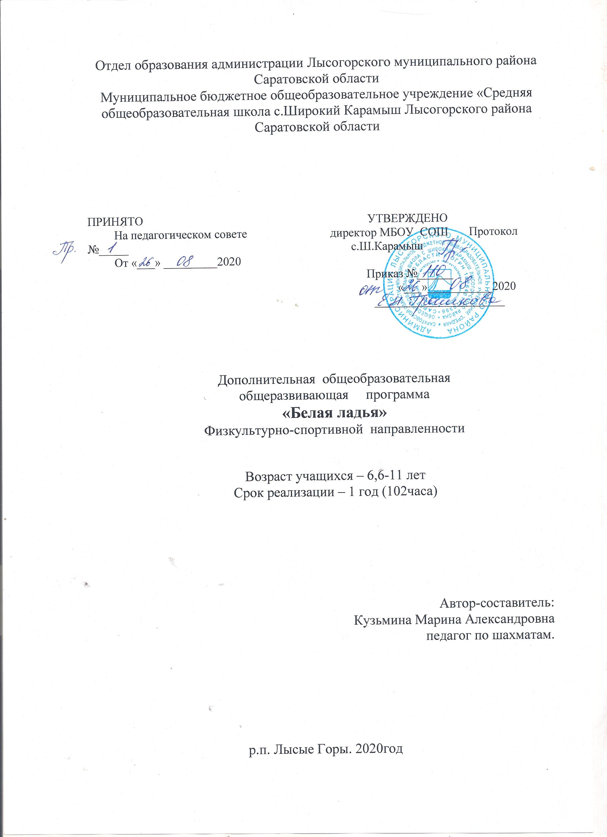
Авторы –составители:
Кудрина А.О. -педагог дополнительного образования, Кузьмина М.А.- педагог по шахматам
2 года(204часа)

- Комплекс основных характеристик дополнительной общеобразовательной общеразвивающей программы.

  - Пояснительная записка
В условиях реализации новых государственных стандартов наиважнейшей становится развивающая функция обучения, в значительной мере способствующая становлению личности младших школьников и наиболее полному раскрытию их творческого потенциала.
Известно, что шахматы – это не только игра. Они помогают научиться управлять своим поведением, воспитывают самокритичность, организованность, чувство коллективизма, развивают умение самостоятельно принимать решения в сложных ситуациях, положительно влияют на развитие и совершенствование психических процессов и таких качеств, как память, внимание, восприятие, пространственное воображение, логическое мышление.
Шахматная игра служит благоприятным условием и методом воспитания способности к волевой регуляции поведения. Овладевая способами волевой регуляции, обучающиеся приобретают устойчивые адаптивные качества личности: способность согласовывать свои стремления со своими умениями, навыки быстрого принятия решений в трудных ситуациях, умение достойно справляться с поражением, общительность и коллективизм. При обучении игре в шахматы стержневым моментом занятий становится деятельность самих учащихся, когда они наблюдают, сравнивают, классифицируют, группируют, делают выводы, выясняют закономерности. Таким образом, шахматы не только развивают когнитивные функции младших школьников, но и способствуют достижению комплекса личных и метапредметных результатов.
Дополнительная общеразвивающая программа «Белая ладья» по своему содержанию относится к физкультурно-спортивной направленности.
Актуальность программы продиктована требованиями времени. Так как формирование развитой личности – сложная задача, преподавание шахмат через структуру и содержание способно придать воспитанию и обучению активный целенаправленный характер. Система шахматных занятий в системе дополнительного образования, выявляя и развивая индивидуальные способности, формируя прогрессивную направленность личности, способствует общему развитию и воспитанию школьника.
Новизна программы заключается в поэтапном освоении учащимися, предлагаемого курса, что даёт возможность детям с разным уровнем развития освоить те этапы сложности, которые соответствуют их способностям.
Работа основана на индивидуальном подходе к каждому учащемуся при помощи подбора заданий разного уровня сложности. Индивидуальный подход базируется на личностно-ориентированном подходе к ребёнку, при помощи создания педагогом “ситуации успеха” для каждого обучающегося, таким образом это повышает эффективность и результативность образовательного процесса. Подбор заданий осуществляется на основе метода наблюдения педагогом за практической деятельностью учащегося на занятии.
Педагогическая целесообразность данной программы состоит в том, что она направлена на организацию содержательного досуга учащихся, удовлетворение их потребностей в активных формах познавательной деятельности. Шахматная игра – это развивающее обучение, которое стимулирует психическое развитие детей, создает у них устойчивую познавательную мотивацию, способствует развитию разносторонних интересов и потребности в обучении.
Развивающее обучение не только опирается на достигнутый учащимися уровень
мышления, внимания, памяти и других психических процессов, но и активно создает новые способы ориентировки в действительности, новые уровни познавательной деятельности.
Отличительные особенности программы:
- Учитывается индивидуальность ребенка. Одинаковые условия для шахматного образования детей не всегда согласуются с их конкретными возможностями. Поэтому одна из ведущих задач шахматного объединения заключается в том, чтобы неравенство способностей учащихся не переживалось ими как несчастье и не отбивало интереса к познанию.
- В программе отражены методы работы по расширению возможностей
ребенка. Например, переключение внимания с собственных успехов на интерес к шахматной игре и, после успешного завершения этого этапа, на интересы шахматного коллектива.
3. Развитие у детей способности к управлению собственным поведением и сознанием, саморегуляции, преодолению трудностей в разных видах деятельности, т.е. волевой регуляции поведения.

Срок освоения программы – 2 года.
Объем программы – 102 учебных часа -1 модуль, 102 учебных часа-2 модуль, всего- 204 учебных часа..
Режим занятий - 3 часа в неделю.
Адресат программы. Программа разработана для детей 6,6 -11 лет.

Возрастные психологические особенности детей 6,6 – 11 лет (младший школьный возраст).
- высокий уровень активности; детям этого возраста свойственна также высокая возбудимость нервных центров и слабость процессов внутреннего торможения. Отсюда у них менее устойчиво внимание и большая утомляемость
- значимая награда – похвала;
- рассеянность внимания (не могут долго концентрировать свое внимание на чем-то определенном);
- требуют в постоянной деятельности и внимания;
- бурно проявляют эмоции;
- достаточно часто проявление беспокойного состояния;
- при неудаче в деле, резко теряют интерес к продолжению этого вида деятельности.

  - Цель и задачи программы
Цель программы: создание условий для развития интеллектуально-творческой, одаренной личности через занятия шахматами.

Достигается указанная цель через решение следующих педагогических задач.
Образовательные:
- научить детей играть в шахматы;
- дать учащимся теоретические и практические знания по шахматной игре;
- способствовать овладению ребятами основами шахматной теории, тактики и техникой расчета вариантов;
Развивающие:
- способствовать развитию познавательной самостоятельности и научить работе с шахматной литературой;

- развивать у детей образное и ассоциативное мышление;
- содействовать эмоционально-нравственному и интеллектуальному развитию;
- развивать у обучающихся логическое мышление, память, внимание, усидчивость и другие положительные качества личности;
- развивать способность к самооценке и самоконтролю;
Воспитательные:
- содействовать воспитанию интереса к занятиям шахматами и учению в целом;
- воспитывать уважение к сопернику, к соблюдению шахматных правил.

  - Планируемые результаты.

Предметные результаты. Модуль 1( первый год обучения).

К концу учебного года учащиеся должны знать:
- шахматные термины: поля, горизонтали, вертикали, диагонали, центр, фланги и др.;
- названия шахматных фигур: ладья, слон, король, ферзь, конь, пешка;
- ходы: шах и рокировка, нападение, взятие, в том числе и взятие на проходе;
- названия и порядок следования 8 первых букв латинского алфавита;
- цель игры: мат, пат, ничья;
- приемы и способы матования одинокого короля;
- определенные первичные знания по пешечным окончаниям.

К концу учебного года учащиеся должны уметь:
- правильно называть фигуры, поля и расставлять фигуры на доске;
- правильно размещать доску и расставлять фигуры на ней;
- играть на турнирах без нарушения правил.
Предметные результаты. Модуль 2( второй год обучения).

К концу учебного года учащиеся должны знать:
1.Основные и главные правила игры в шахматы.
2.Точное название каждой шахматной фигуры: король, ферзь, ладья, конь, слон, пешка.
3.Что такое центр, шахматный темп (ход), королевский фланг, ферзевый фланг.
4.Что такое шах, мат и пат.
5.Понятие и условие рокировки.
6.Шкалу ценности фигур.
7.Обозначение шахматных клеток на доске.
8.Что такое диагональ, вертикаль, горизонталь.
К концу учебного года учащиеся должны уметь:
1.Ходить по правилам: королём, ферзём, ладьёй, конём, слоном, пешкой.
2.Правильно делать рокировку (короткую и длинную).
3.Ставить мат ферзём и ладьёй одинокому королю.
4.Ставить мат двумя ладьями одинокому королю.
5.Ставить мат ферзём и королём одинокому королю.
6.Решать одноходовые шахматные задачи на шах, мат и пат.
7.Играть в шахматы между собой.

Личностные результаты освоения программы .
-смотивирован к творческому труду, работе на результат, бережному отношению к материальным и духовным ценностям.
- готов к сотрудничеству со взрослыми и сверстниками в разных социальных ситуациях, умеет не создавать конфликтов и находить выходы из спорных ситуаций.
-проявляет этические чувства, доброжелательность и эмоционально-нравственную отзывчивость, понимание и сопереживание чувствам других людей.

Метапредметные результаты освоения программы курса.

-обладает способностью принимать и сохранять цели и задачи учебной деятельности, поиска средств её осуществления.
- освоены способы решения проблем творческого и поискового характера.
- умеет планировать, контролировать и оценивать учебные действия в соответствии с поставленной задачей и условиями её реализации;
- определяет наиболее эффективные способы достижения результата.

1.4.Содержание программы

Учебный план. Модуль1.( первый год обучения)

№ п/п | Наименование разделов и тем | Количество часов |  |  | Форма аттестации/контроля
№ п/п | Наименование разделов и тем | Всего | Теория | Практика | Форма аттестации/контроля
1 | Введение  ШАХМАТНАЯ ДОСКА. | 4 | 2 | 2 | Диагностическое тестирование по методике Малеева, опрос «История шахмат», пробные партии между участниками
2 | ШАХМАТНЫЕ ФИГУРЫ. | 4 | 4 | 0 | Тестирование
3. | НАЧАЛЬНАЯ РАССТАНОВКА ФИГУР. | 4 | 4 | 0 | -
4 | ХОДЫ И ВЗЯТИЕ ФИГУР (основная тема учебного курса). | 52 | 6 | 46 | Тестирование, проведение партий между игроками
5 | ЦЕЛЬ ШАХМАТНОЙ ПАРТИИ. | 18 | 4 | 14 | Проведение партий и турнира между игроками, контрольная работа, тестирование
6 | ИГРА ВСЕМИ ФИГУРАМИ ИЗ НАЧАЛЬНОГО ПОЛОЖЕНИЯ. | 26 | 8 | 18 | Проведение партий и турнира между игроками, тестирование, контрольная работа
 | Итого | 108 | 28 | 80

Содержание учебного плана. Модуль 1.(первый год обучения)

Раздел № 1. Введение
ШАХМАТНАЯ ДОСКА.
Теория: «Знакомство с историей шахмат».
Практика: «Шахматная доска, белые и черные поля, горизонталь, вертикаль, диагональ, центр».

Раздел №2. ШАХМАТНЫЕ ФИГУРЫ.
Теория: «Белые, черные, ладья, слон, ферзь, конь, пешка, король».

Раздел №3. НАЧАЛЬНАЯ РАССТАНОВКА ФИГУР.
Теория: «Начальное положение (начальная позиция); расположение каждой из фигур в начальной позиции; правило “ферзь любит свой цвет”; связь между горизонталями, вертикалями, диагоналями и начальной расстановкой фигур».

Раздел №4. ХОДЫ И ВЗЯТИЕ ФИГУР (основная тема учебного курса).
Теория: «Правила хода и взятия каждой из фигур, белопольные и
чернопольные слоны, одноцветные и разноцветные слоны».
Практика: «Игра “на уничтожение”, легкие и тяжелые фигуры, ладейные, коневые, слоновые, ферзевые, королевские пешки, взятие на проходе, превращение пешки».

Раздел №5. ЦЕЛЬ ШАХМАТНОЙ ПАРТИИ.
Теория: «Шах, мат, длинная и короткая рокировка и ее правила».
Практика: «Шах, мат, пат, ничья, мат в один ход, длинная и короткая рокировка».

Раздел №6. ИГРА ВСЕМИ ФИГУРАМИ ИЗ НАЧАЛЬНОГО ПОЛОЖЕНИЯ.
Практика: «Самые общие представления о том, как начинать шахматную партию».
Теория: «Повторение изученного материала».

Учебный план. Модуль 2. ( второй год обучения)

№ п/п | Наименование тем | Общее количество часов |  |  | Формы аттестации/контроля
№ п/п | Наименование тем | Всего | Теория | Практика
1. | Вводное занятие | 2 | 2 | - | Собеседование, входное тестирование
2. | Тактика | 21 | 6 | 15 | Диагностика определения уровня знаний и умений основного содержания программы; Диагностика уровня результативности решения задач
3. | Стратегия | 18 | 12 | 6 | Диагностика определения уровня знаний и умений основного содержания программы; Диагностика уровня результативности решения задач
4. | Эндшпиль | 20 | 10 | 10 | Диагностика определения уровня знаний и умений основного содержания программы; Диагностика уровня результативности решения задач
5. | Дебют | 20 | 10 | 10 | Диагностика определения уровня знаний и умений основного содержания программы; Диагностика уровня результативности решения задач
6. | Блиц - турниры | 2 | - | 2 | Диагностика определения уровня знаний и умений основного содержания программы; Диагностика уровня результативности решения задач
7. | Конкурсы решения задач, этюдов | 16 | - | 16 | Диагностика определения уровня знаний и умений основного содержания программы; Диагностика уровня результативности решения задач
8. | Турниры | 4 | - | 4 | Диагностика результатов участия в турнирах
9. | Анализ партий | 1 | - | 1 | Диагностика определения уровня знаний и умений основного содержания программы;
10. | Сеанс одновременной игры | 3 | - | 3 | Диагностика результатов участия в турнирах
11. | Итоговое занятие | 1 | - | 1 | Диагностика определения уровня знаний и умений основного содержания программы;
 | Всего: | 108 | 40 | 68

Содержание учебного плана. Модуль 2. (второй год обучения)

1. Вводное занятие.
Теория: Знакомство с содержанием программы. План работы на год. Инструктаж по технике безопасности. Правила поведения в кабинете, на улице. Правила дорожного движения.

2. Тактика.

Теория: Наиболее характерные комбинационные возможности различных фигур. Комбинации коневые, пешечные, основанные на диагональном действии слонов, тяжелофигурные, комбинации, основанные на взаимодействии фигур. Классификация комбинаций по идеям: комбинации с использованием связки, двойного удара, открытого шаха, и на завлечение, блокировку, отвлечение, только более сложные, чем на первом году обучения, и новые темы: освобождение поля, освобождение линии, на перекрытие, на уничтожение защиты, на захват пункта, на разрушение, на сочетание идей.
Практика: Самостоятельно найти решения в нескольких комбинациях, рассмотреть эти решения на демонстрационной доске. Выполняют задания, используя компьютерные программы: «Шахматная школа для начинающих», «Шахматная тактика», «Шахматная школа для шахматистов IV – II разрядов», «Шахматные комбинации», «Шахматные задачи».
3. Стратегия.
Теория: Атака на короля. Методы атаки на короля, при односторонних, разносторонних рокировках, а также не рокировавшего короля. Открытая линия. Захват открытой линии тяжёлыми фигурами. Возможность вторжения в лагерь противника. 7-я (2-я) горизонталь. Эффективность вторжения по открытым линиям на 7-ю (2-ю) горизонтали.

4. Эндшпиль.
Теория: Пешечные эндшпили. Реализация лишней пешки в пешечных окончаниях. Резкий рост активности короля и ценности пешки в пешечных окончаниях. Отдалённая проходная. Защищённая проходная. Рассматривается план выигрыша. Ладейные эндшпили: принципы игры, технические приёмы. Борьба ферзя против пешки. Трудности, возникающие при удалении короля сильнейшей стороны и нахождении пешки на предпоследней горизонтали.

5. Дебют.
Теория: Технология изучения дебюта. Рассматриваются партии дебютов. Раскрываются их идеи.

6. Блиц – турниры.
Практика: Провести турнир с контролем времени на партию по 5 минут каждому участнику.

7. Конкурс решения задач.
Практика: Провести конкурс решения задач. Поощрить победителей. Выполняют задания, используя компьютерные программы: «Шахматные задачи», «Шахматные комбинации».

8. Турниры.
Практика: Провести турниры внутри группы, включая «Шахматный турнир семейных команд». Участвуют в соревнованиях районных, городских, международных. Выполняют задания, используя компьютерные программы: «Shredder Classic 3», «Шахматная школа для шахматистов IV – II разрядов».

9. Анализ партий.
Практика: Провести анализ партий индивидуально, либо в присутствии всей группы с обсуждением ошибок.

10. Сеанс одновременной игры.
Практика: Провести сеанс одновременной игры. В начале и в конце учебного года.

11. Итоговое занятие.
Практика: Провести анализ результатов учащихся. Определить дальнейшие планы. Вручить призы по итогам года

1.5.Формы аттестации планируемых результатов и их периодичность.
В основу изучения программы «Шахматы» положены ценностные ориентиры, достижение которых определяются определѐнными результатами. Для отслеживания результатов предусматривается педагогический контроль, который направлен на определение уровня усвоения программного материала, степень сформированности умений осваивать новые виды деятельности, развитие коммуникативных способностей, рост личностного и социального развития ребѐнка.
Применяемые методы педагогического контроля и наблюдения, позволяют контролировать и корректировать работу программы на всѐм протяжении ее реализации. Это дает возможность отслеживать динамику роста знаний, умений и навыков, позволяет строить для каждого ребенка его индивидуальный путь развития. На основе полученной информации педагог вносит
соответствующие коррективы в учебный процесс.
Контроль используется для оценки степени достижения цели и решения поставленных задач.
Контроль эффективности осуществляется при выполнении диагностических заданий и упражнений с помощью тестов, фронтальных и индивидуальных опросов, наблюдений.
Система диагностирования состоит из следующих компонентов:
- собеседование - проводится при вступлении в группу с каждым
ребѐнком с целью выявления его образовательного уровня и интересов;
-входное диагностическое тестирование
- тест на выявление интеллектуальных способностей и мотивации выбора данного направления;
- Диагностика определения уровня знаний и умений основного содержания программы;
- Диагностика уровня результативности решения задач;
- Диагностика результатов участия в турнирах;
- Диагностика определения уровня воспитанности учащихся;
Для отслеживания результативности образовательного процесса диагностика проводиться 3 раза в год. Используются следующие этапы контроля:
- входной (сентябрь-октябрь) - проводится при приѐме в объединение.
-текущий (в течение года) – на каждом занятии по результатам освоения основного содержания программы.
- промежуточный (декабрь-январь)
- итоговый (май) проводится в конце каждого учебного года, в форме тестирования,выполнение тестовых упражнений по определению уровня освоенных навыков, а также письменный опрос для определения объема освоенных теоретических знаний;
- тестирование
- соревнования
Для выявления уровня результативности программы по текущему этапу контроля
используются следующие формы контроля:
- контрольная работа;
- партии и их анализ;
- анализ результатов турниров;
- конкурсы решения задач;
- Опрос;
- Опрос – викторина;
- Анализ решѐнных шахматных задач;
- Турниры.

- Комплекс организационно-педагогических условий.

2.1.Методическое обеспечение программы
Программа предполагает использование следующих методик обучения:
- методика индивидуального обучения (обуславливает особый подход к каждому учащемуся);
- методика проблемного обучения (поиск самостоятельных решений в освоении теории, техники и приемов в шахматах);
- методика дифференциального обучения (предполагает разную сложность заданий по одной теме в зависимости от способностей учащихся).
Основываясь на принципах систематичности и последовательности, доступности и наглядности, сознательности и активности, можно выделить следующие методы обучения:
- словесный – беседа, объяснение, рассказ, дискуссия, лекция;
- наглядный – позволяет использовать разнообразные дидактические материалы (карточки с задачами, демонстрация на магнитной доске);
- игровой – предусматривает создание игровой ситуации на уроке и ее разрешение.

2.2.Условия реализации программы
Условиями для успешной реализации программы является правильное формирование групп учащихся с учетом физиологических, психологических и возрастных особенностей, а также квалификация педагога и соответствующий уровень материально-технического обеспечения.
Место и оборудование для занятий:
- светлое помещение площадью 57 кв. м с большими окнами,
- наличие дополнительного освещения для вечерних занятий,
- удобные столы - 3
- стулья - 6
- школьная доска для записей учителя - 1
- шкаф для хранения шахмат, часов, книг и бланков - 1
- шахматы и доски - 3
- мультимедийный проектор с экраном - 1
- шахматные часы – 3

Для занятий от преподавателя требуются:
- библиотека необходимой литературы, шахматные справочники и книги,
- наглядная агитация,
- бланки для записи партий,
- турнирные таблицы.
Для реализации программы от учащегося необходимо следующее материально-техническое обеспечение:
- чистая тетрадь в клеточку,
- блокноты шахматиста для записи партий,
- ручка, карандаш,
- шахматы (для домашних самостоятельных занятий)

Кадровое обеспечение: занятия проводит педагог, имеющий педагогическое образование , прошедший курсы повышения квалификации по направлению «Шахматы».

2.3. Оценочные материалы.
Для отслеживания результативности образовательного процесса предполагается использовать как устные формы оценки успехов обучающихся (опрос, беседа, анализ партии), так и письменные.
Одна из форм письменной диагностики – контрольная работа. Она включает в себя ряд ситуационных задач, которые обучающемся будет необходимо решить.
Пример такой контрольной работы представлен ниже:

Необходимо поставить мат в 1 ход. Ход белыми. Какую фигуру и куда необходимо переместить?

А)

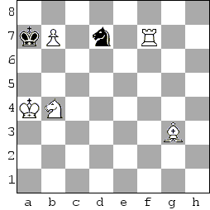
Ответ_____________________________________
Б)
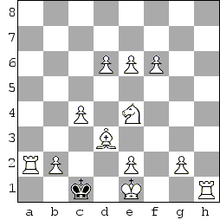
Ответ:__________________________

В)
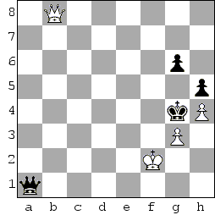

Ответ:____________________________________

Обучающийся отлично усвоил материал программы, если верно решено 100-90% задач, хорошо - 89-60%, удовлетворительно – 59-40%, плохо – 39-0%

Ещё одна из форм оценивания успеха обучающихся по программе – тестирование. Пример тестирования представлен ниже:

1. Шахматы в древности назывались:
А) Только чатуранга; Б) Только шатрандж; В) Чатуранга и шатрандж.
2. На шахматной доске имеются следующие линии:
А) горизонтали, вертикали и параллели;
Б) горизонтали, вертикали и диагонали;
В) вертикали, параллели и диагонали.
3. Количество полей в горизонталях и вертикалях:
А) 6; Б) 8; В) 10.
4. В самых длинных больших диагоналях всего полей:
А) 8; Б) 10; В) 16.
5. В самых коротких диагоналях всего полей:
А) 1; Б) 2; В) 3.
6. Центр шахматной доски имеет форму:
А) прямоугольника; Б) квадрата; В) ромба.
7. В каждой армии белых и черных насчитывается фигур:
А) по 16; Б) по 20; В) по 32.
8. В начальном положении у белых и у черных имеется - пешек, ладей, слонов, коней, ферзей, королей:
П Л С К Ф Кр
А) 8, 2, 2, 2, 1, 1;
Б) 8, 2, 2, 2, 2, 1;
В) 8, 2, 2, 2, 2, 2.
9. Можно ли ставить на одно поле две пешки или по две фигуры:
А) да; Б) нет; В) на ваше усмотрение.
10. На поле какого цвета стоит черный ферзь в начальной позиции:
А) белого; Б) любого; В) черного.
11. За сколько ходов ладья обежит вокруг шахматной доски, двигаясь только по углам:
А) за 4; Б) за 8; В) за 16.
12. Может ли слон обойти все поля шахматной доски:
А) да; Б) нет; В) может, из начального положения.
13. Ходит ли черный белопольный слон по белым диагоналям:
А) да; Б) нет; В) ходит из начальной позиции.
14. Может ли ферзь обойти шахматную доску:
А) нет; Б) да.
15. Сколько ферзей может быть на шахматной доске:
А) один; Б) девять; В) сколько угодно.
Критерии оценки результата (баллы):
14 - 15 – отлично;
12 – 13 – хорошо;
8 - 11 – удовлетворительно;
0 - 7 – плохо.
Формы контроля метапредметных результатов.
Диагностические тестирования по методике Малеева Ивана Николаевича (Приложение 1). Оно помогает выявить уровень развития у учащихся таких навыков, как анализирование ситуации, умение планировать, контролировать и оценивать свои действия для достижения поставленной цели.

Формы контроля личностных результатов.
Анкетирование среди учащихся:
- Когда в шахматной партии ты проиграл, какие чувства испытываешь в этот момент? Обведи соответствующую цифру:

0 1 2 3 4 5 6 7 8 9 10
Гнев и злость на победителя Рад за победителя

- Какой вывод ты сделаешь из ситуации, когда просмотрел возможную угрозу от фигуры противника?

А) Впредь нужно внимательнее рассматривать все возможные комбинации.
Б) Мой противник наверняка переставил эту фигуру, так как я бы её заметил.
В) Важна не победа, а участие.

- Оцени влияние игры в шахматы на твою личность:
А) Улучшает память
Б) Совершенствует навыки решения проблем,
В) Улучшает концентрацию внимания,
Г) Учит планированию и предусмотрительности
Д) Напиши свой вариант ответа: ___________________________________________________________

- Партия разрешилась в твой счёт. Соперник подавлен и расстроен своей неудачей. Твои действия:
А) Ничего не буду делать, пусть переживёт это.
Б) Посмеюсь над его проигрышем.
В) Пожму руку, поблагодарю за игру и скажу, чтобы не расстраивался,
Г) Напиши свой вариант ответа:_______________________________________________________

- Во время партии тебе в соперники попался не очень внимательный ученик. Он постоянно отвлекается, не запоминает расстановку фигур на поле. Воспользуешься ли ты этой возможностью, чтобы переместить какую-то из фигур так, как тебе нужно, пока твой противник отвлёкся?

А) Конечно воспользуюсь, нечего считать ворон во время игры.

Б) Нет, шахматные правила нарушать не буду.

В зависимости от результатов анкетирования учащихся, педагог может наблюдать, были ли достигнуты те или иные личностные результаты.

Мониторинг личностного развития ребенка в процессе усвоения им дополнительной образовательной программы.

Таблица 1
Показатели  (оцениваемые параметры) | Критерии | Степень выраженности оцениваемого качества | Возможное количество баллов | Методы диагностики
1.Организационно-волевые качества:

1.1. Терпение | Способность переносить (выдерживать) известные нагрузки в течение определенного времени, преодолевать трудности. | - терпения хватает меньше чем на ½ занятия | 1 | Наблюдение
1.1. Терпение |  | - терпения хватает больше чем на ½ занятия | 5 | Наблюдение
1.1. Терпение |  | - терпения хватает на все занятие | 10 | Наблюдение
1.2. Воля | Способность активно побуждать себя к практическим действиям. | волевые усилия ребенка побуждаются извне | 1 | Наблюдение
1.2. Воля | Способность активно побуждать себя к практическим действиям. | - иногда – самим ребенком | 5 | Наблюдение
1.2. Воля | Способность активно побуждать себя к практическим действиям. | - всегда – самим ребенком | 10 | Наблюдение
1.3. Самоконтроль | Умение контролировать свои поступки (приводить к должному свои действия). | - ребенок постоянно находится под воздействием контроля из вне | 1 | Наблюдение
1.3. Самоконтроль |  | - периодически контролирует себя сам | 5 | Наблюдение
1.3. Самоконтроль |  | - постоянно контролирует себя сам | 10 | Наблюдение
2.Ориентационные качества:

2.1. Самооценка | Способность оценивать себя адекватно реальным достижениям. | - завышенная | 1 | Анкетирование  Тестирование
2.1. Самооценка | Способность оценивать себя адекватно реальным достижениям. | - заниженная | 5 | Анкетирование  Тестирование
2.1. Самооценка | Способность оценивать себя адекватно реальным достижениям. | - нормальная | 10 | Анкетирование  Тестирование
2.2. Интерес к занятиям в детском объединении | Осознанное участие ребенка в освоении образовательной программы | - интерес к занятиям продиктован ребенку извне | 1 | Анкетирование  Тестирование
2.2. Интерес к занятиям в детском объединении |  | - интерес периодически поддерживается самим ребенком | 5 | Анкетирование  Тестирование
2.2. Интерес к занятиям в детском объединении |  | - интерес постоянно поддерживается ребенком самостоятельно | 10 | Анкетирование  Тестирование
3.Поведенческие качества:

3.1. Конфликтность (отношение ребенка к столкновению интересов (спору) в процессе взаимодействия | Способность занять определенную позицию в конфликтной ситуации | - периодически провоцирует конфликты | 0 | Тестирование, метод незаконченного предложения  Наблюдение
 |  | - сам в конфликтах не участвует, старается их избежать | 5 | Тестирование, метод незаконченного предложения  Наблюдение
 |  | - пытается самостоятельно уладить возникающие конфликты | 10 | Тестирование, метод незаконченного предложения  Наблюдение
3.2. Тип сотрудничества (отношение ребенка к общим делам детского объединения) | Умение воспринимать общие дела, как свои собственные | - избегает участия в общих делах | 0 | Тестирование, метод незаконченного предложения  Наблюдение
 | Умение воспринимать общие дела, как свои собственные | - участвует при побуждении извне | 5 | Тестирование, метод незаконченного предложения  Наблюдение
 | Умение воспринимать общие дела, как свои собственные | - инициативен в общих делах | 10 | Тестирование, метод незаконченного предложения  Наблюдение
4. Личностные достижения обучающегося

Таблица 2
Индивидуальная карточка
учета личностных результатов обучения по дополнительной образовательной программе
(в баллах, соответствующих степени выраженности измеряемого качества)

Фамилия, имя ребенка_________________________________________________________
Возраст______________________________________________________________________
Вид и название детского объединения____________________________________________
Ф. И. О. педагога______________________________________________________________
Дата начала наблюдения________________________________________________________

Показатели | Модуль1 |  | Модуль 2
Показатели | Начало обучения | Конец обучения | Начало обучения | Конец обучения
1 .Организационно-волевые качества:
1.1 Терпение
1.2 Воля
1.3 Самоконтроль

2. Ориентационные качества:
2.1. Самооценка
2.2. Интерес к занятиям в детском объединении

3. Поведенческие качества:
3.1. Конфликтность
3.2. Тип сотрудничества

Индивидуальная карточка
учета метапредметных результатов обучения по дополнительной образовательной программе
(в баллах, соответствующих степени выраженности измеряемого качества)
Фамилия, имя ребенка________________________________________________________
Возраст________________________________________________________
Вид и название детского объединения___________________________________________
Ф. И. О. педагога_______________________________________________
Дата начала наблюдения____________________________________________________

Показатели | Модуль1 |  | Модуль 2
Показатели | Начало обучения | Конец обучения | Начало обучения | Конец обучения
1. Теоретическая подготовка ребенка:
1.1Теоретические знания:
а) высокие
б) средние
в) удовлетворительные

1.2.Владение специальной терминологией

2. Практическая подготовка ребенка
2.1. Практические умения и навыки, предусмотренные программой:
а) высокие
б) средние
в) удовлетворительные
2.2.Владение специальным оборудованием и оснащением

2.3. Творческие навыки

3. Общеучебные умения и навыки
3.1. Учебно-интеллектуальные умения:
а) умение подбирать и анализировать специальную литературу
б) умение пользоваться компьютерными источниками информации
в) умение осуществлять учебно-исследовательскую работу

3.2. Учебно-коммуникативные умения:
а) умение слушать и слышать педагога
б) умение выступать перед аудиторией
в) умение вести полемику, участвовать в дискуссии

3.3. Учебно-организационные умения и навыки:
а) умение организовать свое рабочее (учебное) место
б) навыки соблюдения в процессе деятельности правил безопасности
в) умение аккуратно выполнять работу

4. Предметные достижения обучающегося:
- На уровне детского объединения (кружка, студии, секции)
- На уровне школы (по линии дополнительного образования)
- На уровне района, города
- На государственном, международном уровне

Список литературы
Литература для педагога:
- Бирюков Д. Шахматы для начинающих. – Ростов на Дону.: Владис, 2009. – 502 с.
- Гончаров В. Некоторые актуальные вопросы обучения дошкольника шахматной игре. – М.: ГЦОЛИФК, 1984.
- Гришин В., Ильин Е. Шахматная азбука. – М.: Детская литература, 1980.Лозано, Франциско Фернандо Шахматы для детей: уроки мудрой игры (перевод с испанского). – Ростов на Дону.: Владис, 2017. – 112 с.
- Журавлев Н. Шаг за шагом. – М.: ФиС, 1986.
- Костров В.В. Эта книга научит играть в шахматы детей и родителей. – Санкт-Петербург.: Литера, 2018. – 25 с.
- Ласкер Эм. Учебник шахматной игры.— М.: ФиС, 1980.
- Лисицын Г. Заключительная часть шахматной партии.— Л.: Лениздат, 1956.
- Майзелис И. Шахматы.—М.; Л.: Детгиз, 1960.
- Мучник X. Рассказы о комбинациях на шахматной доске. – М.: ФиС, 1979.
- Мучник Х. Первые шахматные уроки. -– М.: Воениздат, 1980.
- Петрушина Н. М. Шахматный учебник для детей. – Ростов-на-Дону.: Феникс-Т, 2018.- 221 с.
- Сухин И. 1000 самых знаменитых шахматных комбинаций. – М.: Астрель, АСТ, 2001.
- Сухин И. Шахматы, первый год, или Учусь и учу: Пособие для учителя – Обнинск: Духовное возрождение, 1999.
- Суэтин И. Как играть дебют.— М.: ФиС, 1981.
- Чеваннес С.Шахматы для детей (перевод с английского Худякова С.). – М.:Эксмо, 2015. – 128 с.
- Хенкин В. Последний шах. – М.: ФиС, 1979.
- Шахматы — школе / Сост. Б. Гершунский и др.— М.: Педагогика, 1991.
- Шахматы – школе/ Сост. Б. Гершунский, А. Костьев. – М.: Педагогика, 1991.
- Шахматы как предмет обучения и вид соревновательной деятельности. – М.: ГЦОЛИФК, 1986.
- Шумилин Н. Практикум по тактике. – М.: Андреевский флаг, 1993.

Литература для обучающихся:

- Волкова Е. И. Шахматы с енотом. – М.:Манн, Иванов и Фербер, 2018. – 157с.
- Горенштейн Р. Подарок юному шахматисту. – М.: ТОО “Синтез”, АО “Марвик-М”, 1994.
- Журавлев Н. В стране шахматных чудес. – М.: Международная книга, 1991.
- Костров В.В. Мои Первые шахматные партии. Блокнот юного шахматиста.- Санкт-Петербург.: Питер, 2018. – 63 с.
- Ободчук А. А. Учись побеждать. – М.: Эксмо, 2018.- 412 с.
- Фоминых М. Шахматы для детей. Обучающая сказка. – Санкт-Петербург.: Питер, 2017. – 64 с.
- Сухин И. Приключения в Шахматной стране. – М.: Педагогика, 1991.
- Шахматный словарь / Сост. Г. Гейлер.— М.: ФиС, 1964.

Приложения к программе.
. Диагностическое тестирование.
Тест №1
«Беглый счёт»
Для проведения тестирования нам необходим рисунок, состоящий из чередующихся кружков и крестиков (всего 19 кружков и 17 крестиков), которые предлагается считать вслух, без остановки (палец для счёта не использовать!), по горизонтали число кружков и крестов в отдельности.
Способ проверки результата тестирования: для проверки тестирования необходимо засекать время, которое требуется испытуемому на подсчет чередующихся фигур, а так же учитывать все паузы при счёте и те моменты, когда испытуемый начинает сбиваться со счета. После чего необходимо сопоставить количество пауз, ошибок и порядкового номера фигур, в том случае, если испытуемый сбился со счета, далее следует вывод педагога об уровне распределения внимания у ребёнка.

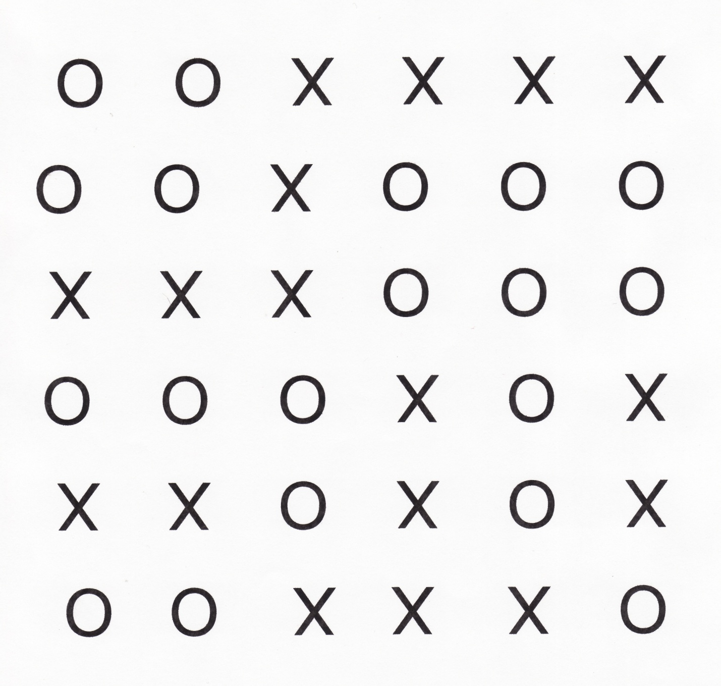
Тест № 2
«Занимательный квадрат»
Инструкция: «В трех квадратах нарисованы шахматные фигуры – черные кони. В двух квадратах они располагаются совершенно одинаково, а в оставшемся квадрате один конь помещен не так, как в остальных двух. Необходимо найди этот квадрат, и поставить сверху галочку. Это и есть ответом на предложенное задание. Если задача решена с конями, то точно так же ребёнку необходимо решить задание с белыми конями и слонами.
Способ проверки результата тестирования: Если ребенок безошибочно выполнил все три задания, то это является показателем соответствия его возрастной норме развития. Если ребёнок выполнил правильно только одно или два задания, то у ребенка есть проблемы в сфере внимания. Что выявляет импульсивных детей или очень эмоциональных. Тот ребёнок, который не справился ни с одним заданием, скорее всего, имеет низкий уровень развития умения сравнивать различные предметы. При таком результате занятия шахматами рекомендуются для развития аналитического мышления, но со сниженной нагрузкой, условиях.
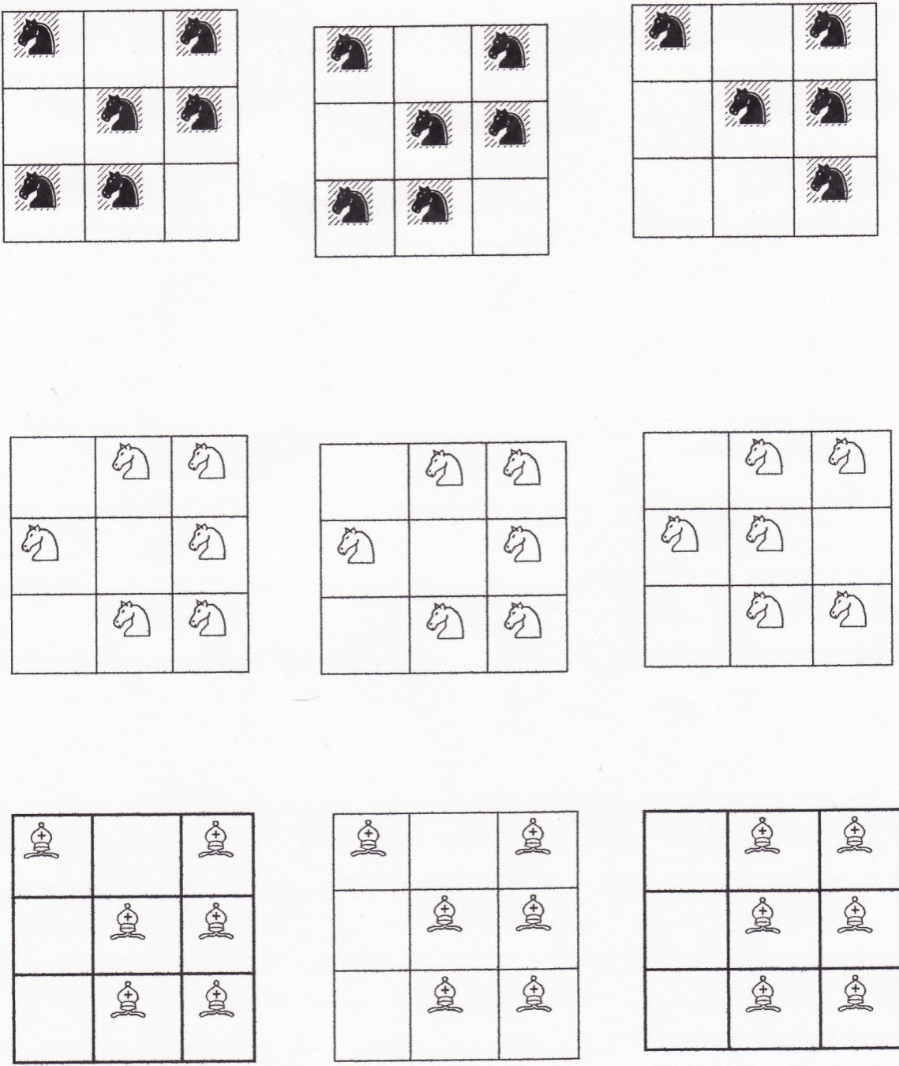
Тест №3
«Перепутанные линии»

Исследование концентрации и устойчивости внимания.
Задание к тесту: необходимо проследить линию слева направо, чтобы определить, где она кончается. Начинать нужно с линии А. Вы должны записать тот номер, которым эта линия заканчивается. Выполняя задание, нужно проследить линию взглядом, карандаш или палец при этом не пользовать.
Педагогу необходимо засекать время, которое требуется ребёнку для того, чтобы проследить каждую линию на всём задании в целом. Выполнить задание необходимо не более чем за 5 минут.
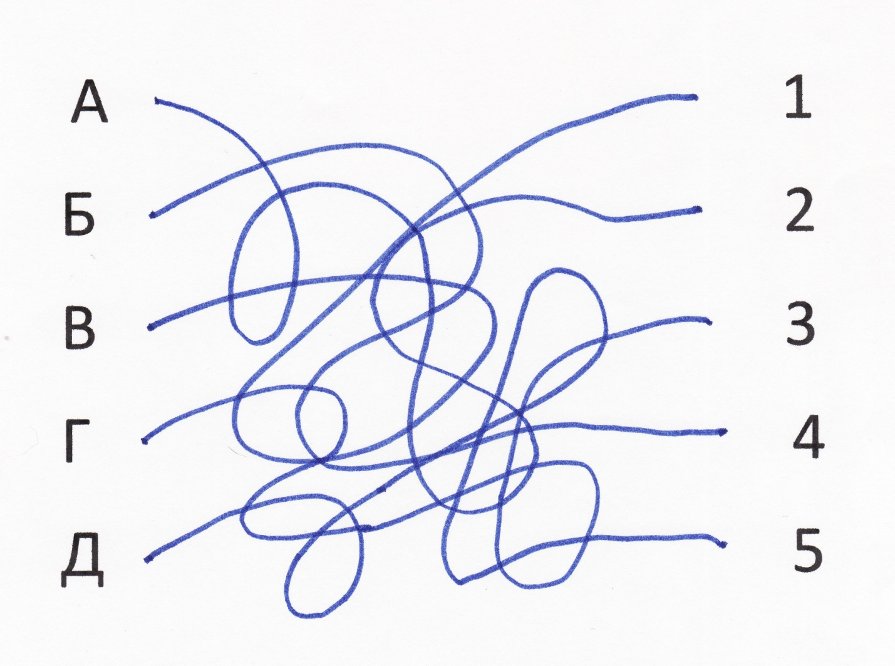
Тест №4
«Строим дом»
Определения способностей ребенка действовать в уме
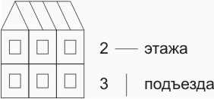
Инструкция: на картинке нарисован дом, в нем 2 этажа и 3 подъезда.
Нужно нарисовать дома по заданным проектам.
1 проект – 3 этажа и 2 подъезда.
2 проект – 4 этажа и 3 подъезда.
3 проект – 2 этажа и 1 подъезда.
Как показывает практика, дети, справившиеся с этим заданием, успешно осваивают шахматную игру. Даже выполнение одного или двух заданий дает хороший прогноз для обучения шахматам. Если ребенок не нарисовал правильно ни одного задания, а только копировал образец, то это может говорить о репродуктивном стиле деятельности (склонность только копировать действия взрослого без самостоятельного анализа условий предложенной задачи).
В случае отказа ребенка выполнять задание или подмены задания произвольным рисованием какого-то своего дома можно предположить слабое развитие поисковой активности. Это будет проявляться в отсутствии переноса полученных на занятиях шахматами знаний в собственную игру.

